Título de la ponencia
Autor*, Autor2**, Autor3***, Autor4****…
Eje temático (seleccione una opción)
☐ Monitoreo y observación de la criosfera  ☐ Aguas, riesgo y comunidades  ☐ Cambio climático | ☐ Black Carbon  ☐ Innovación tecnológica para la criosfera

El resumen extendido debe contemplar las secciones referidas a continuación y poseer una extensión máxima de 1100 palabras. El autor de correspondencia será el encargado de enviar un único formato de resumen extendido diligenciado, y será a quién posteriormente se le enviará el resto de información relativa a la ponencia.
El separador de miles debe ser la coma («,») y el separador de decimales el punto («.») para todas las cifras en el texto, tablas y figuras.
Introducción
En esta sección se debe proveer una breve contextualización de la situación problemática, lo cual integra las perspectivas, metodologías y la pertinencia actual de esta dentro del eje temático enmarcado en la ponencia. Lo anterior debe ser soportado por datos y/o referencias bibliográficas que justifiquen la importancia de la temática de la ponencia para la región. Además, se deben incluir sus objetivos específicos, enfatizando en cómo estos se relacionan con los objetivos del evento. Utilice este formato para la redacción de esta sección, cuya extensión se recomienda sea inferior o igual a 300 palabras.
Palabras clave: máximo cuatro palabras con fuente Times New Roman 11, separadas entre sí por punto y coma («;»).
Materiales y métodos (Títulos en fuente Times New Roman 12)
En esta sección se deben describir los materiales, herramientas y/o variables consideradas en el estudio o gestión de la problemática abordada. Para las ponencias de resultados de investigaciones científicas, esto implica detallar la fundamentación metodológica, estándares aplicados y/o técnicas utilizadas, resaltando los puntos clave de cada fase de la investigación.
Para las ponencias enfocadas en la gestión, es importante incluir los enfoques estratégicos, modelos, herramientas y/o protocolos implementados, destacando su pertinencia dentro del marco normativo o técnico en el que operan. Utilice este formato para la redacción de esta sección, cuya extensión se recomienda sea inferior o igual a 350 palabras.
Resultados
En esta sección se deben presentar de manera concisa los resultados obtenidos a partir de la investigación o del modelo de gestión aplicado, en concordancia con los objetivos y métodos. Para investigaciones científicas, esto implica la exposición de datos, análisis y tendencias relevantes. En el caso de enfoques de gestión, se deben destacar los logros, impactos y aprendizajes derivados de la implementación de estrategias, herramientas o protocolos, resaltando su alcance dentro del contexto en el que fueron aplicados.
Para ambos casos, se recomienda apoyar los resultados con elementos gráficos como tablas y figuras, sugiriendo no incluir más de tres. Utilice este formato para la redacción de esta sección, cuya extensión se recomienda sea inferior o igual a 300 palabras.
Conclusiones
En esta sección se deben sintetizar los principales resultados en relación con los objetivos planteados y con las implicaciones que estos poseen en el fortalecimiento de las capacidades de investigación y/o gestión territorial. Utilice este formato para la redacción de esta sección, cuya extensión se recomienda sea inferior o igual a 150 palabras.
Referencias
En esta sección se deben enlistar todas las citas referenciadas dentro del texto. Utilice el Manual de normas editoriales (Guía de Autores) versión 2023 de la Editorial Unimagdalena (páginas 19–32), cuyas reglas de citación se basan en las normas APA séptima edición, para la correcta construcción de la lista de referencias.
Sólo se garantiza el proceso de recepción y posterior presentación para los resúmenes extendidos enviados a la dirección de correo electrónico gimsa@unimagdalena.edu.co.
Formato ejemplo para tablas.
Tabla 1. Tabla de ejemplo (en Word editable).
Variable | Descripción
Fuente: Fuente o elaboración propia.
Formato ejemplo para figuras.

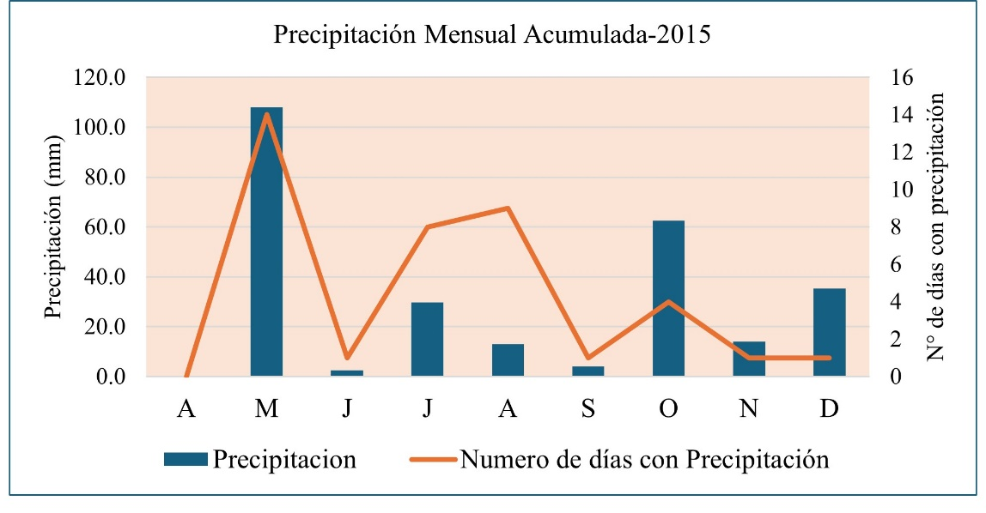
Figura 1. Figura ejemplo en formato JPEG (resolución mínima de 300 dpi).
Fuente: Fuente o elaboración propia.

* Afiliación del autor de correspondencia, país; dirección de correo electrónico institucional.
** Afiliación, país; dirección de correo electrónico institucional.
*** Afiliación, país; dirección de correo electrónico institucional.
**** Afiliación, país; dirección de correo electrónico institucional.
Enlace de consulta: https://editorial.unimagdalena.edu.co/Content/Normativa/IDI-G02%20Manual%20de%20normas%20editoriales%20(Gu%C3%ADa%20de%20autores)v2.pdf

